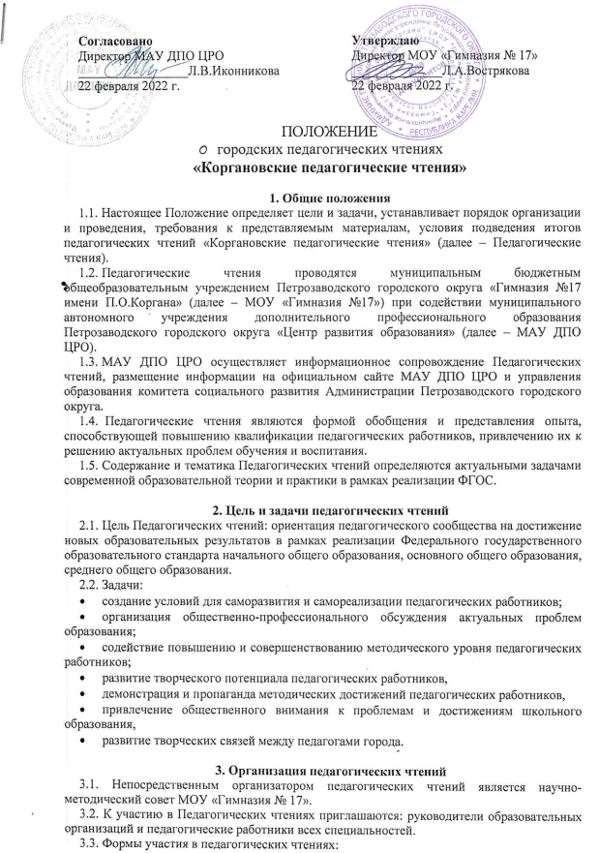  Согласовано  Директор МАУ ДПО ЦРО  _________________Л.В.Иконникова  22 февраля 2022 г. | Утверждаю  Директор МОУ «Гимназия № 17»  ______________Л.А.Вострякова  22 февраля 2022 г.

ПОЛОЖЕНИЕ
о городских педагогических чтениях
«Коргановские педагогические чтения»

1. Общие положения
  - Настоящее Положение определяет цели и задачи, устанавливает порядок организации и проведения, требования к представляемым материалам, условия подведения итогов педагогических чтений «Коргановские педагогические чтения» (далее – Педагогические чтения).
  - Педагогические чтения проводятся муниципальным бюджетным общеобразовательным учреждением Петрозаводского городского округа «Гимназия №17 имени П.О.Коргана» (далее – МОУ «Гимназия №17») при содействии муниципального автономного учреждения дополнительного профессионального образования Петрозаводского городского округа «Центр развития образования» (далее – МАУ ДПО ЦРО).
  - МАУ ДПО ЦРО осуществляет информационное сопровождение Педагогических чтений, размещение информации на официальном сайте МАУ ДПО ЦРО и управления образования комитета социального развития Администрации Петрозаводского городского округа.
  - Педагогические чтения являются формой обобщения и представления опыта, способствующей повышению квалификации педагогических работников, привлечению их к решению актуальных проблем обучения и воспитания.
  - Содержание и тематика Педагогических чтений определяются актуальными задачами современной образовательной теории и практики в рамках реализации ФГОС.

2. Цель и задачи педагогических чтений
2.1. Цель Педагогических чтений: ориентация педагогического сообщества на достижение новых образовательных результатов в рамках реализации Федерального государственного образовательного стандарта начального общего образования, основного общего образования, среднего общего образования.
2.2. Задачи:
- создание условий для саморазвития и самореализации педагогических работников;
- организация общественно-профессионального обсуждения актуальных проблем образования;
- содействие повышению и совершенствованию методического уровня педагогических работников;
  - развитие творческого потенциала педагогических работников,
  - демонстрация и пропаганда методических достижений педагогических работников,
  - привлечение общественного внимания к проблемам и достижениям школьного образования,
  - развитие творческих связей между педагогами города.

3. Организация педагогических чтений
3.1. Непосредственным организатором педагогических чтений является научно-методический совет МОУ «Гимназия № 17».
3.2. К участию в Педагогических чтениях приглашаются: руководители образовательных организаций и педагогические работники всех специальностей.
3.3. Формы участия в педагогических чтениях:
- доклад (7 мин);
- мастер-класс (15 мин).

4. Условия организации и проведения педагогических чтений
4.1. Педагогические чтения проводятся в марте текущего учебного года в три этапа:
I этап – подготовительный проводится с 17.02.2022 по 05.03.2022:
- прием тезисов выступлений участников,
- формирование секций,
- рассылка приглашений участникам с указанием данных для входа в Zoom-конференцию;
II этап – основной состоится 14.03.2022 в 16.00
-педагогические чтения в online-формате;
III этап – заключительный с 16.03.2022 по 20.03.2022:
-анализ проведения Педагогических чтений,
- размещение итогов Педагогических чтений на сайте гимназии,
- вручение (рассылка) свидетельств участников Педагогических чтений.
4.2. Для участия в педагогических чтениях необходимо строго до 24.00 05.03.2022 года отправить заявку по ссылке:
https://docs.google.com/forms/d/e/1FAIpQLScnEfXjkz4MyNJyL_7BnDhdFn4aNeT5AB-FktA8qHqfX2YL1A/viewform?usp=sf_link
4.3. Регистрация слушателей состоится с 09.03.2022 до 12.03.2022 по ссылке: https://docs.google.com/forms/d/e/1FAIpQLSc8IDY2MEUsoySB73hOUKa3rQ2gf9tvH-tZ0nbZ8h2zN_f1fA/viewform?usp=sf_link
4.4. Оргкомитет оставляет за собой право отклонения работ, не соответствующих тематике Педагогических чтений, заявленных после 24:00 ч. 05.03.2022.
4.5. Контакты организаторов: 17gimn@mail.ru (с пометкой «Педагогические чтения»), +7 911 430 06 61 (Петрова Светлана Викторовна)

5. Основные номинации педагогических чтений
- Современные механизмы развития образовательной организации.
- Реализация идей ФГОС в педагогической практике.
- Современная оценка качества образования.
- Обеспечение образовательных потребностей детей с ограниченными возможностями здоровья.
- Духовно-нравственное становление личности на разных этапах образования.
- Практика дополнительного образования детей и молодежи как фактор социального становления.
- Педагогические технологии стимулирования учебно-познавательной деятельности обучающихся.
- Оценка результатов педагогической деятельности по формированию учебной мотивации обучающихся. Анализ современного урока.
- Модель организации внеурочной деятельности в образовательной организации, направленная на формирование мотивационной сферы обучающихся.
- Формы вовлечения родителей, социальных партнёров в формирование мотивационной сферы обучающихся.

6. Подведение итогов педагогических чтений
6.1. Все участники Педагогических чтений получают свидетельства за подписью директора МОУ «Гимназия № 17».
6.2. По итогам проведения МАУ ДПО ЦРО формирует приказ о публичной презентации профессиональному сообществу результатов педагогической деятельности педагогами, принявшими участие в Педагогических чтениях.

